2012-01-06

## 「防災講演会」が開かれました

１月６日(金)、大阪府庁新別館大研修室において、都市整備部の新春恒例行事である防災講演会が開催され、都市整備部職員を中心に、他部局や市町村の危機管理担当職員等、約３００人が参加しました。

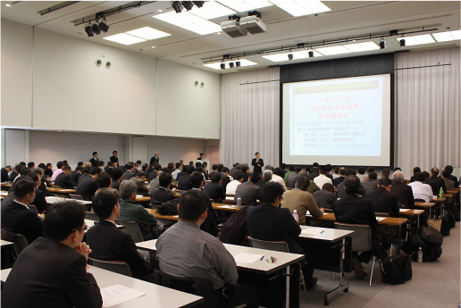

岩手県大槌町総務部長の平野公三氏による基調講演では、部下５名を亡くした苦悩や幹部職員の死亡や退任により先頭で指揮を執ってこられたご苦労等、想像を絶する実体験をお話いただきました。

全く情報把握ができない状態での住民対応や災害復旧に追われ、結果的に町職員やその家族の安否確認が後回しになってしまったことが戦力低下に繋がり、結果的に住民サービスの低下を招いたことが最も悔やまれるというお話があり、住民を守るために、とにかく自分の命を守ること、自分達の仲間の命を守ることを優先してほしい、と訴えられました。

又、自然は私達の考えることを越えてくることを住民共々肝に銘じ、その上で、風化させないための防災教育の重要性を強くご指摘されました。

あまりにも重く辛いお話に会場は涙し、個々が公務員として、人としてどうあることが真に強い大阪をつくるかということについて、真剣に考えさせられる場となりました。

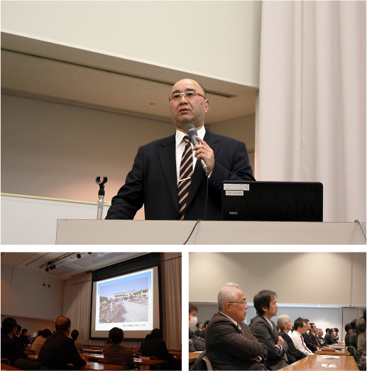

パネルディスカッションでは、村上毅都市整備部長のコーディネートの下、イザ！カエルキャラバン！などの防災教育を展開されているNPO法人プラスアーツ理事長の永田宏和氏、大槌町平野公三氏、藤岡大阪府危機管理監がパネラーとなって、基調講演でも強調された職員の安否確認や住民への防災教育など、行政職員として今後なすべき行動について、議論されました。

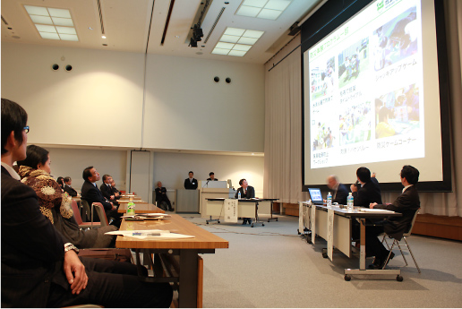

永田理事長からは、これまでに水都フェスなどで笑働チームも参加し、今後の展開の調整を進めている、家族で楽しみながら防災を学ぶイザ！カエルキャラバン！などの紹介があり、３月２５日に久宝寺緑地公園で開催されるアースディの会場内で実施予定であることのアナウンスもありました。

防災教育は多様な主体がそれぞれの強みを活かしながら、それぞれの枠組みを越える勢いで取り組んでいく必要がある。まずは大阪府が先導してやっていくので、市町村の方々も地域の方々と共にぜひとも参加してほしいという村上部長からの発言もあり、府及び市町村の防災を担当する職員にとっての気付きや行動指針にもなりました。

最後に村上部長から、我々の使命である府民の安全を守ることを再度掘り下げ、現在の防災計画や防災施設整備・維持管理が本当に正しいのかを再検証することの必要性や、それをきちんと機能させるためにもまず自身や家族の防災対策（家庭内での安全確保や安否確認の共有等）を見直して欲しい、という、今できること・すべきことを考えていこうというまとめがあり、有意義なパネルディスカッションとなりました。

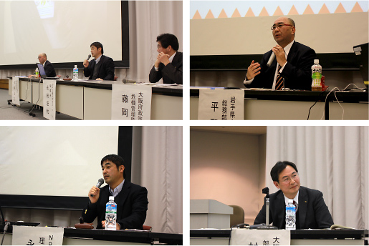

その他、吉村大阪府危機管理室長による、「大阪府の支援対策と震災の教訓～東日本大震災～」と題した、東日本大震災に対する大阪府の支援対策の報告や被災地視察を通しての教訓等の講演や都市整備部若手職員からの提言発表等が行なわれました。

満場の約３００人が聴き入る、非常に有意義な講演会となり、今後の大阪の防災のあり方に何らか影響してくるはずです。